**TCC – CAPÍTULO 3**

3 DESENVOLVIMENTO

3.1 Linguagens Utilizadas

*(apresentar as linguagens utilizadas no desenvolvimento do projeto)*

3.2 Ferramentas de Banco de Dados

*(mencionar as ferramentas utilizadas na criação do banco de dados)*

3.3. Ferramentas de Apoio

*(apresentar as ferramentas utilizadas no desenvolvimento do projeto- IDEs /Gráficas/Editores/...)*

**Exemplo:**

**3 DESENVOLVIMENTO**

Para o desenvolvimento do projeto foram utilizadas as linguagens e ferramentas citadas abaixo:

**3.1Linguagens utilizadas**

.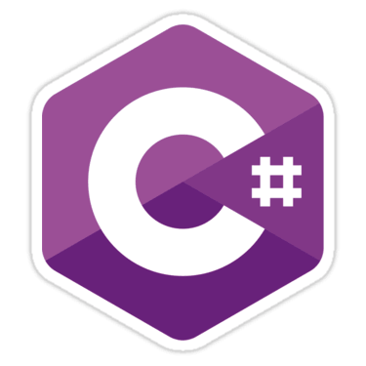

**Figura 1:** Logo C#

**Fonte:** <https://ptwikipedia.org/wiki/c_sharp>

A linguagem de programação C# (pronuncia-se “C sharp”) é uma linguagem moderna, criada pela Microsoft como parte da plataforma .NET. C# é uma linguagem de programação orientada a objetos, que combina produtividade, segurança e versatilidade, sendo amplamente utilizada no desenvolvimento de softwares.

No desenvolvimento do projeto o C# foi utilizado para o desenvolvimento do sistema no ambiente de desenvolvimento Visual Studio.